AKUSTIČNI DVOBOJ: PRIRODA vs. BUKA
U dosadašnjim smo se člancima često osvrtali na problem zagađenja općenito, pri čemu se najčešće referiramo na onaj industrijski, odnosno, krajnje materijalni i opopljivi otpad, poput vjerojatno najpopularnijeg suvremenog zagađivača okoliša – plastike. Međutim, što je s formama onih suptilnijih, nematerijalnih oblika zagađenja?
Dok smo se problemima svjetlosnog zagađenja već dosta bavili u prethodnim člancima, posebno se osvrčući na gubitak orijentacije kod mnogih migratornih vrsti, ovaj je članak posvećen još jednoj vrsti zagađenja izrazito prisutnog u gradovima – zagađenja bukom. Iako smo gotovo svi mi, žitelji gradova, toliko navikli na standardnu gradsku vrevu i buku da ih više ni ne zamijećujemo, upravo je onečišćenje bukom jedan od vodećih zdravstvenih rizika, kako za ljude, tako i za okoliš općenito!

Onečišćenje bukom rastući je problem diljem svijeta no, na žalost, vrlo velik broj ljudi još uvijek nije niti svijestan njegova stvarnog učinka – kao ni, uostalom, buke oko nas kao takve! Ipak, usprkos ljudskoj akomodaciji na decibele, dugotrajna izloženost buci uzrokuje čitav niz štetnih posljedica, među kojima su najevidentniji poremećaji sna, negativni učinci na kardiovaskularni i metabolički sustav, kao i kognitivna oštećenja kod djece. Štoviše, prema podacima Svjetske zdravstvene organizacije (WHO), buka je drugi najveći uzročnik zdravstvenih problema povezanih s okolišem, odmah nakon učinka onečišćenja zraka!
No, kako buka utječe na svijet oko nas i kakve sve posljedice proizvodi za njegove divlje stanovnike?
Manimo se sad koncerata, klubova ili tipične teenagerske sobe iz koje, ovisno o afinitetima, dopire svašta; u prirodi je buka, prije svega, sinonim za opasnost i, neposredno vezano s time, stres.
Kako se osjećamo tijekom npr. tutnjave potresa ili gromoglasne grmljavine tijekom oluja? Naravno, to je prirodna buka ali, sa stajališta životinja koje stvari ne racionaliziraju i koje ne znaju da je to što slušate kultni Iron Maiden, razlike zapravo i nema! Petrada, prasak gume, tutnjava kamiona ili motora... No mi, ljudi, kao njihovi tvorci, urbane zvukove najčešće uopće više niti ne percipiramo kao buku.
Životinje rođene i odrasle u bučnom staništu definitivno imaju prirođenu adaptaciju na danu im okolišnu akustiku no ta je svejedno daleko od poželjnog jer, usprkos akomodaciji, ostavlja neželjene posljedice!
A svi smo adaptirani samo na određeni dio skale...
Ukratko, buka kod životinja izaziva stres. Ispravak, buka kod svih živih organizama izaziva stres! Živa bića pod stresom – što, dakle, vrijedi i za ljude - troše velike količine energije što ih čini manje otpornima na bolesti i utječe na razmnožavanje. Mnoge divlje životinje jednostavno izbjegavaju bučna područja, što dodatno ograničava broj njihovih staništa te posljedično i brojnost populacija.
Akustični okoliš u određenom staništu izrazito je važnan za funkcioniranje svakog ekosustava. Naime, životinjama sluh služi za komunikaciju unutar vrsta, obilježavanje teritorija i pronalaženje partnera, za brigu i zaštitu mladih jedinki, kao i pri predaciji ili izbjegavanju predatora. U okolišu invadiranom nepoželjnim decibelima, da se slikovito izrazimo, životinje su (u najmanju ruku) primorane ili glasati se glasnije, ili promijeniti stil života, zar ne?
Pritom, jačim glasanjem životinje troše više dragocjene energije kako bi upozorile na predatore ili privukle partnera. Primjerice, vodozemci i ptice koje su učestalo izložene bučnom okolišu, imaju manje vremena za hranjenje jer više vremena provode u nadmetanju s bukom, pri čemu troše podosta energije koju kasnije teško nadoknađuju.
Istraživači s Instituta Max Planck za ornitologiju u Seewiesenu istraživali su učinak buke na razinu hormona stresa, zdravlje i reproduktivni uspjeh u uzgoju australskih zebica (Taeniopygia guattata) te otkrili da prisustvo buke u njihovu okolišu potiskuje normalne razine glukokortikoida u krvi, vjerojatno kako bi se spriječili negativni učinci kronično povišene razine na organizam. Naime, dvije skupine ptica uzgajane su posebno, pri čemu je jedna skupina uzgajana u uvjetima buke, dok je druga uzgajana u mirnim uvjetima. „Bučna“ skupina bila je izložena prometnoj buci zabilježenoj na nekoliko prometnih raskrižja u Münchenu te oko njega tijekom cijelog perioda razmnožavanja. Kao i u stvarnom gradu, prometna je buka tijekom dana varirala, uz zvukove gušćeg prometa danju te slabijeg prometa noću.

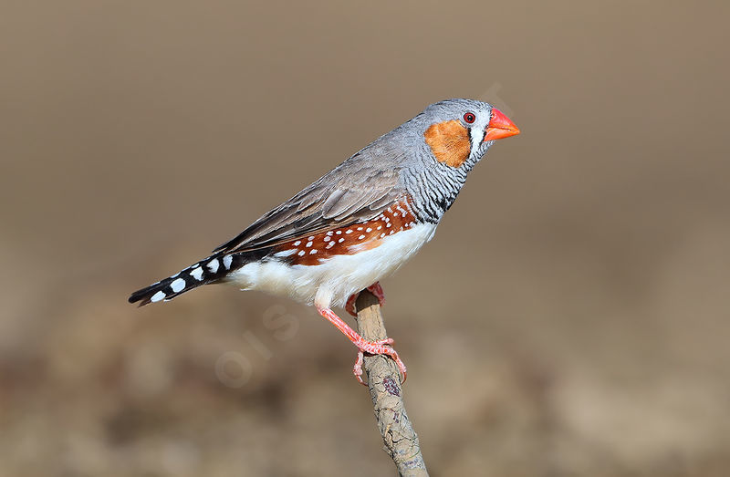

Studija je rađena na pticama u volijerama kako bi se isključili drugi čimbenici koji su općenito povezani s prometom, poput kemijskog i svjetlosnog onečišćenja te drugih razlika utvrđenih u urbanim područjima, na primjer, onih u gustoći i sastavu zajednica ptica, strukturi staništa, promjenama mikroklime ili vrsti i dostupnosti hrane.
Ptići čiji su roditelji bili izloženi prometnoj buci bili su manji od ptića roditelja koji su se uzgajali u mirnim volijerama. Ujedno, izloženost prometnoj buci ubrzala je gubitak tzv. telomera kod maloljetnih zeba, što predviđa i kraći životni vijek. Vidite, stanice u tijelu se kontinuirano prirodno dijele i stvaraju nove. Međutim, taj se proces ne odvija u beskonačnost, već se sa svakom podjelom skraćuju tzv. telomeri, vrhovi kromosoma koji djeluju kao svojevrsni „pješčani satovi“ života – kada postanu prekratki, dijeljenje stanica prestaje, one odumiru, a tkiva degeneriraju. Ovo je inače prirodan produkt starenja organizma no zebice koje su bile objekt istraživanja potomci su zebica držanih u bučnim uvjetima, odnosno, u momentu istraživanja još su bili mlade!
Nakon što su pilići iz bučnih volijera napustili gnijezdo i mogli se samostalno hraniti, čak su i uspjeli rastom sustići piliće iz mirnih gnijezda no, nažalost, ne i dugovječnošću.
Ovo otkriće je posebno značajno budući da su se do danas studije o utjecaju prometne buke na ptice pretežno koncentrirale na učinke buke na njihovo pjevno ponašanje, dok se zapravo vrlo malo znalo o tome kako buka utječe na mladunce izloženih životinja.
Ukoliko uzmemo u obzir da su sva živa bića koncentrirana na određenom području ujedno i strogo determinirana njegovim karaktereistikama, ovo za sobom povlači još jedno zabrinjavajuće pitanje - dešava li se isto i s drugim vrstama?!
Vrlo vjerojatno.
Sad, ako se vratimo ptičjem pjevu, odgovor je također – da, ptice prilagođavaju i svoje pjevačke aktivnosti razinama buke kojoj su izložene!
Naime, zvukovi su u okolišu u međusobnoj su interakciji pa se neke frekvencije tako mogu blokirati ili prikriti druge frekvencije, dok neki zvukovi mogu pojačati ili ublažiti zamjećivanje ostalih zvukova.
Znanstvenici su utvrdili da ptice u blizini berlinske zračne luke Tegel, jedne od najvećih u Europi, ujutro počinju pjevati znatno ranije od svojih rođaka na mirnijim mjestima. Štoviše, otkrili su i da zebice u potpunosti prestaju pjevati kad buka iz zračnog prometa prijeđe prag od 78 decibela.
Dakle, zagađenje bukom utječe ne samo na ljude, već se i akustična komunikacija koja je od vitalna značaja za ptičji život – kao, uostalom, i život drugih vrsti - može u potpunosti izgubiti! Budući da su dvije najvažnije funkcije ptičjeg pjevanja teritorijalna obrana i privlačenje partnera, zagađenje bukom može značajno narušiti njihovu reprodukciju!
Da ne bi bilo zabune, izuzev zeba, istraživani su i učinci zračne buke na ponašanje još deset različitih vrsta ptica pjevica. Zračna luka Berlin-Tegel prometuje između šest i jedanaest sati, uz polijetanje i slijetanje otprilike svake dvije minute. Za ovu studiju, tim bihevioralnih biologa odabrao je šumu Jungfernheide, neposredno uz zračnu luku, paralelno sa slično strukturiranim područjem udaljenim četiri kilometra, šumom Tegeler. Kako bi se izbjegao utjecaj svjetlosnog onečišćenja na pjevačku aktivnost, zorne pjesme različitih vrsta snimane su na mjestima na dovoljnoj udaljenosti od ruba šume, dok su istodobno mjerili razinu buke na oba područja.
Podsjetimo da u razini buke nije bilo razlike između ova dva šumska područja prije prvog polijetanja zrakoplova u šest sati ujutro. Usprkos tome, crvendaći, kosovi, plavetne sjenice, velike sjenice i zebice na mjestima blizu aerodroma počele su pjevati pet do deset minuta ranije od njihovih rođaka u šumi Tegeler. To vam se možda i ne čini nekom značajnom razlikom no, prema voditelju studije, dr. Henriku Brummu, čak i ovako male razlike u početku pjesme mogu dovesti do drastičnih razlika u uspjehu reprodukcije.
Mjerenja zvuka poduzeta za ovu studiju pokazala su da je dnevna razina buke na mjestima zračne luke u prosjeku bila za 30 decibela viša nego na ostalim kontrolnim mjestima, a razina buke do čak 87 dB (A) zabilježena je tijekom polijetanja i slijetanja.
Ptice su tijekom bučnog dnevnog perioda pjevale mnogo manje, da bi potpuno prestale pjevati kada je amplituda buke dosegla 78 decibela. Ako pritom uzmemo i da je potrebno otprilike 30 sekundi da bi se buka svaki puta stišala, to znači da ptice gube oko četvrtine svog ukupno raspoloživog vremena dnevne komunikacije!
U ovakvim su okolnostima očito prinuđene dan započinjati ranije kako bi osigurale opstanak vrste!

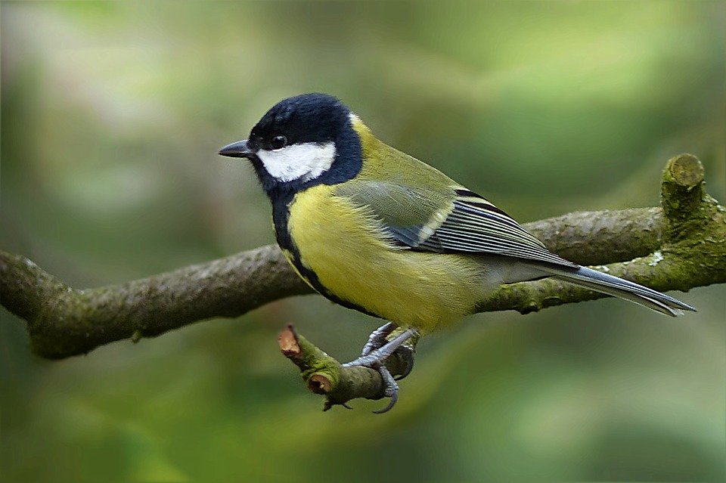

Velike sjenice (Parus major) su sinantropi koji su slijedili ljude u velike gradove a i naš Croatian Wildlife Society trenutno istražuje adaptivne mehanizme potrebne tim pticama za urbani život. Tako su, primjerice, kod velikih sjenica koje se razmnožavaju u gradovima kandže manje nego u onih iz ruralnih sredina, a gradski su ptići sitniji u dobi kada napuštaju gnijezdo od onih stasalih na selu. Zajedno s ključnim osobinama osobne povijesti promatranih parova, istraživanja se vrše u skladu s okolišnim parametrima karakterističnim za urbanizaciju kao što su temperatura, vlaga, svjetlost i buka, i td. mjerene tijekom sezone parenja.
No, iako su mjerenja parametara okoliša pokazala razlike između gradskog i ruralnog okruženja, teško je zapravo dokazati izravnu vezu između tih parametara i kvantificiranih osobina osobne povijesti promatranih ptica, što samo pokazuje i koliko je teško precizno izmjeriti učinke urbanog razvoja na prirodne ekosustave.
Očigledno, nešto se kontinuirano događa, razlike postoje, no...nešto nam kontinuirano i promiče!
Gradovi su vrlo kompleksne zajednice, stoga, i druge čimbenike okoliša (osim onih koji su kvantificirani u ovakvim studijima), treba dodatno uzeti u obzir u budućim istraživanjima kako bi se procijenio utjecaj višedimenzionalnosti urbanizacije na divlje životinje.

Sinonim za prirodu često je tišina, baš kao što je i buka sinonim za grad.
Naravno, priroda je i u svojim najtišim dijelovima prepuna zvukova no čini se kao da većinu njih više uopće ne percipiramo osjetilima zag(l)ušenim zvukovima grada.
Šum vjetra, pjev ptica, pjesma zrikavaca ili zuj pčela, šum mora...sve su to zvukovi koji su se, barem za velik dio čovječanstva, negdje putem, možda uz kakvu autocestu, zavili u tišinu.
Zapitajte se, kada ste je zadnji puta čuli?
Tišinu, mislim...
Noć je isprekidana suptilnim otkucajima satova, tihim ali kontinuiranim šumovima elektronike, zvukom motora pokojeg automobila pod prozorom ili razgovorom nasumičnih prolaznika...
Mislim na pravu tišinu.
Nedostaje li vam?
I nama isto.

Ivana Janković,
Croatian Wildlife Research and Conservation Society

